18.05.2020. 5класс математика. Тема урока : Контрольная работа по теме «Инструменты для вычислений и измерений».
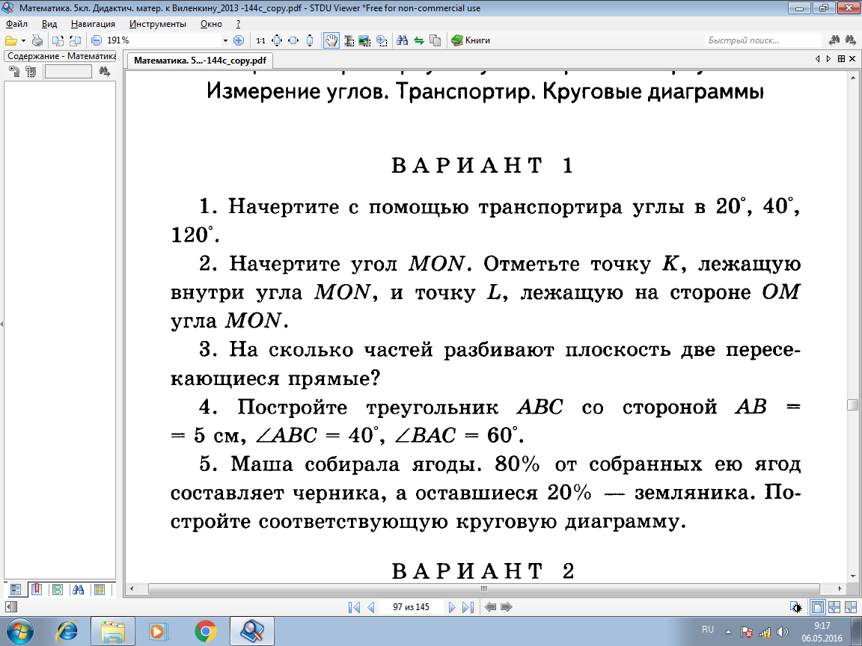
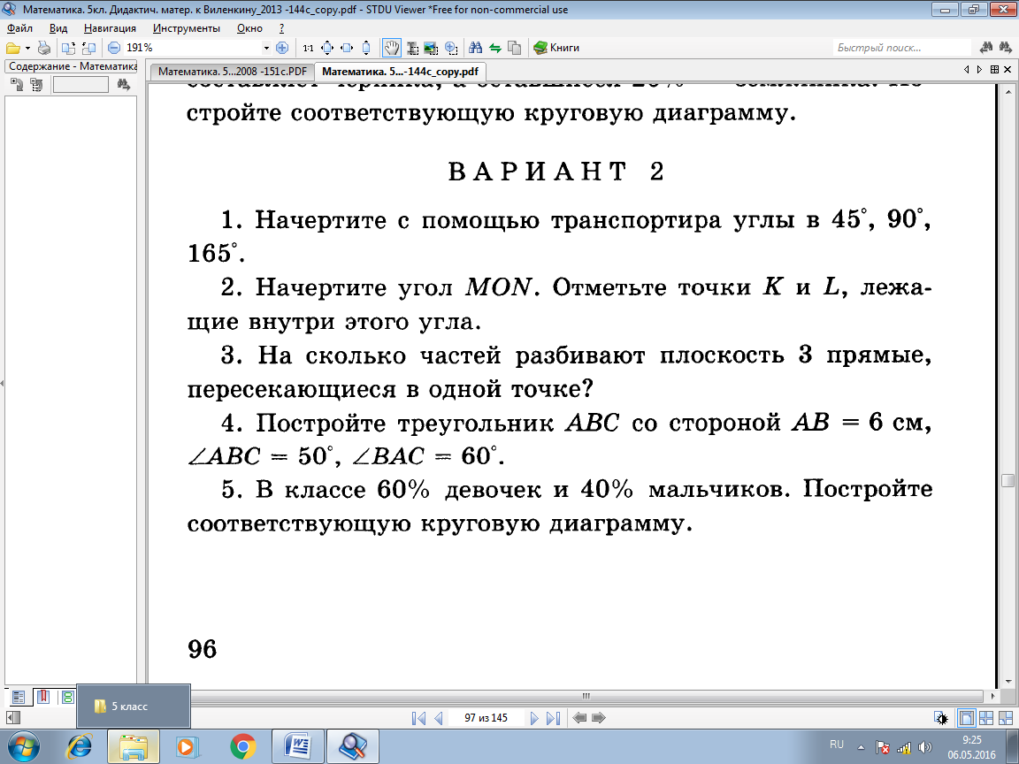

Д/з повторить п.39-п.43.

